国内数码产品市场分析
国内数码产品市场分析 1
一、中国电子信息产品市场现状 1
二、中国移动存储市场分析 1
三、中国MP3播放器市场分析 3
四、MPEG4市场分析 5
五、手机市场分析 5

一、中国电子信息产品市场现状
1、中国经济快速增长，制造业成为亮点
◆ 中国经济主要来自于制造业的高速增长
◆ 承担了整个国民经济增长的70%
◆ 中国已发展成为众多行业的世界制造中心
◆ 尤其是成为电子信息产业诸多产品的主要制造地

2、电子信息产业成为新的核心拉力
◆ 电子信息产业2005年总产值将达3015亿美元
◆ 销售收入1810亿美元，工业增加值386亿美元。

3、中国电子信息产品市场发展热点
◆ “2001-2005年”期间中国电子信息产品市场需求的年均增速将超过15%。
◆ 2003年中国市场PC销量1200万台，带动相关产品领域的迅速发展，预计到2005年：
手持式电脑终端年销量将达到1000万台；
移动存储设备年销量将达到1000万片；
显示器年销量将达到2000万台；
MP3播放器销量将达到650万台。
◆ 随着信息时代的到来，资讯的随身携带与交互重要性突显，移动存储发展势头猛烈。
◆ 数码随身影音播放产品发展迅猛，成为中国消费类电子市场的亮点。
◆ 中国轿车市场保持每年60%以上的增长率，车载电子产品市场发展迅速。
◆ 此外，随着无线通讯技术的发展，无线网络及手机周边设备市场日趋繁荣。

二、中国移动存储市场分析
1、2004年移动存储市场销售情况
◆ 据CCID最新调查数据显示，2004年移动闪存盘销量为620.67万片，销售额达到12.89亿元；分别比2003年增长27.05%和31.74%。
◆ 移动硬盘销量为81.37万片，销售额达到9.25亿元，分别比2003年增长36.35%和41.45%。

2、2002-2006年中国闪存盘市场销售情况及预测

3、2002-2006年中国移动硬盘市场销售情况及预测

2004年闪存盘市场品牌分布

2004年移动硬盘市场品牌分布

4、2004年国际移动存储市场发展状况
2004年全球基于闪存技术的移动存储市场销量为2209.8万片，其中中国移动存储市场销量为620 .67万片，达全球总销售量的三分之一。
美国移动存储销售量接近500万片；欧洲市场则刚刚启动，尚未形成规模。

三、中国MP3播放器市场分析
◆ 数码产品一直以高速增长的势头在IT领域独领风骚。
◆ MP3随身听作为数码领域的一支生力军，以其小巧的体积、精美的外观、强大的功能等竞争优势，不断取代传统Walkman、CD、MD等随身听的市场。
◆ MP3随身听的市场容量2002年、2003年均以成倍的速度增长。
◆ 2004年国内MP3随身听市场容量达到327.5万台，预计2005年将达到600万台。
◆ 2007年之前MP3随身听的增长将继续保持着这种强劲势头，届时国内MP3随身听市场容量将达到1000万台之巨，销售额也将超过50亿元人民币。

1、2001-2007年中国MP3市场发展趋势

2、2004年中国MP3市场品牌分布
CCID最新公布的资料显示，2004年下半年中国MP3市场排在前五位的厂商依次为爱国者、三星、联想、朝华和万城，其中爱国者月光宝盒MP3以38万台的销售量、超过20%的市场份额再次位居榜首 ，三星成为惟一跻身前五名的国外厂商。

3、中国视听产品市场发展趋势
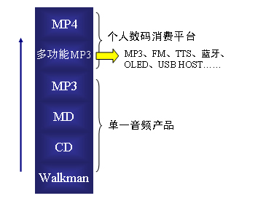
4、中国消费类电子产品渠道趋势

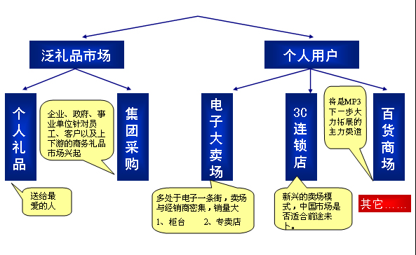

四、MPEG4市场分析
美国著名的市场分析公司IDC的发布预测报告，到2008年中国的消费电子市场将达到1000亿美元，中国已经迎来新一轮消费电子时代。而在不久之前，另一家著名市场分析公司环球资源也发表报告称，预计今年中国的消费电子业销售额将达到496亿美元，并且呈20%的年增长率发展，到2007年中国的消费电子业销售额将达到940亿美元。以站在移动数码技术前沿的MP4为代表的多功能数码产品，成为了当前消费电子产品的一颗新明珠，崛起在不断成熟的消费电子市场。
虽然日渐火爆的MP4才刚进入国内不久，但其超强的功能、贴近需求的应用使消费者的强烈追捧得到了良好的证明。广阔的市场空间吸引了众多高手角逐MP4，有ARCHOS、索尼、东芝、三星、艾利和、创新、日立、夏普、富士通、三洋等纷纷进入，同时2004年5月，软件巨头微软联合英特尔发布基于MP4理念的PMC标准。国内的清华紫光、小天鹅、长虹等公司在市场上已经有所行动。
2004年，欧美硬盘式数码娱乐产品整体市场已经达到40亿欧元的规模，MP4在国内也从零开始，发展到3亿的市场规模，并且根据权威机构预测，2005仅在中国市场，MP4发展速度将达到310%左右，预计整体规模会突破10亿，而到2008年，MP4市场将突破100亿。

五、手机市场分析
一、2005年CE Show手机现状及发展趋势
- 具电视接收功能的手机发展已见成熟：
在移动接收功能改善后，电视接收功能亦被加入手机中，在这次的CES中亦可看到多款具电视接收功能的手机；其中又以韩国Samsung所推出屏幕具旋转功能型号为“SCH-V600”的手机最受注意，该款手机作为电话接收时，屏幕可采垂直式，作为电视接收时，可将屏幕调转成横式，同时配备有1百万画素的数字相机模块。
照相手机画素再提升：
- 内嵌数字相机模块的手机已渐居手机市场主流，但在体积的限制下，照相手机的像素远不及数字相机，不过近期这种现象已获得大幅改善；在今年的CES中韩国的Samsung已推出搭配5百万画相机模块的照相手机，该手机型号为“SCH-S250”

二、市场预测

多媒体手机市场预测 (M Units)

Error: Reference source not found

